Если мы хотим научить думать, то, прежде всего,
мы должны научить придумывать.
Дж. Родари
Проект Составление небылиц
1 этап. Целеполагание
Актуальность
НЕБЫЛИЦЫ(перевёртыши, нелепицы, путаницы) позволяют оценить элементарные образные представления ребенка об окружающем мире и о логических связях и отношениях, существующих между некоторыми объектами этого мира: животными, их образом жизни, природой. С помощью этой же методики определяется умение ребенка рассуждать логически и грамматически правильно выражать свою мысль. Методика предназначена для детей дошкольного и младшего школьного возраста.
Жив - здоров - лежу в больнице.
Сыт по горло - есть хочу,
Хоть корову проглочу.
НЕЛЕПИЦА (бессмыслица, нелепость), по определению Википедии — это «литературный жанр, связанный с художественным приемом заостренно-комедийного изображения действительности, основанным на сознательном нарушении логики, последовательности и взаимосвязи между изображаемыми поступками и явлениями». В Новом словаре русского языка Т.Ф. Ефремова написано: «Нелепица, нелепый, нелепость – бессмыслица, чепуха, неразумный, лишенный смысла».
Значит, синоним слова нелепица — бессмыслица. Нелепый – значит бессмысленный, нескладный, несвязный.
Упражнения с нелепицами, не только развивают фонематический слух, слуховое внимание, но и логическое мышление. Несмотря на то, что нелепицы, казалось бы, состоят из несуразицы, тем не менее, усваивая большой объем информации, дошкольники учатся на примере небылиц, находить различия между правдой и вымыслом, находить существующие и несуществующие свойства предметов и объектов.
Чуковский К.И. написал множество небылиц для детей. Он отмечал, что дети играют не только игрушками: «Ребенок играет не только камешками, кубиками, куклами, но и мыслями»…
Нелепицы – это своего рода словесная игра, направленная на интеллектуальное развитие ребёнка. И, действительно, малыши играют своими мыслями и словами также весело, как и с игрушками, они веселятся и смеются, когда сочиняют свои нелепицы. Небылицы — это плод фантазии и воображения детей. Они позволяют ребенку, в определенной степени, расширить границы действительности и, по-своему, по-детски, увидеть предмет или объект, сделать окружающий мир красочнее, интереснее и веселее.
Например, дети, придумывая свои небылицы, опираются на уже услышанные и начинают менять реальные предметы и наделять новые, придуманные объекты или явления какими-то функциями или признаками. И получают огромное удовольствие от своих небылиц! Небылица – это небольшой рассказ о том, чего на самом деле нет. Но, иногда малышам так хочется, чтобы то, чего нет на свете, то, чего нет в реальной жизни, оказалось правдой. «Эти произведения (нелепицы), — отмечал К.И. Чуковский,- построены на опрокидывании норм, на навязывании предметам несвойственных им функций и признаков, что и увлекает детей как интересная забава».
Тип проекта
По доминирующей в проекте деятельности: творческий.
По содержанию: познавательный.
По числу участников проекта: групповой (15-21 человек, подготовительная группа).
По времени проведения: краткосрочный (1 неделя).
По характеру участия ребенка в проекте: участник от зарождения идеи до получения результата.
Участники проекта:
Дети, родители, воспитатель подготовительной группы.
Цель:
Развивать фонематический слух, слуховое внимание и логическое мышление при помощи составления небылиц
Задачи:
1. Воспитывать интерес к художественному жанру «Небылицы»
2. Развивать воображение и фантазию детей.
3. Развивать все стороны устной речи.
4. Учить самостоятельно придумывать небылицы.
5. Создать положительный эмоциональный настрой.
Принципы:
1. Принцип творческой, гуманной направленности педагогического процесса, характеризующийся развитием воображения, фантазии.
2. Принцип свободы и самостоятельности, позволяющий подражать, создавать, комбинировать, самостоятельно выбирать мотивы и способы действия.
3. Принцип природособразности – учитывается возраст детей и их интересы.

К концу проекта дети должны знать
Предполагаемые результаты:
1. Развитие у детей фантазии и воображения.
2. Научить детей составлять короткие небылицы.
3. Подобран художественный материал и создана картотека небылиц.
Ресурсное обеспечение.
- кабинет татарского зыка
- картотека дидактических игр, книги, конспекты бесед, НОД
- детская и методическая литература.

Формы реализации проекта.
- игровая деятельность (сюжетно – ролевые, дидактические, театрализованные игры, дидактические и пальчиковые игры);
- коммуникативная деятельность (беседа, ситуативные задачи, общения на определенные темы, отгадывание загадок и придумывание небылиц детьми);
- продуктивная деятельность (рисование,);
- чтение художественной литературы (чтение стихов, небылиц, нелепиц, загадок, поговорок и д.р)

II этап. Разработка проекта.
1. Довести для участников проекта важность данной проблемы.
2. Подобрать методическую и художественную литературу по данной теме.
3. Подобрать материалы, атрибуты для театрализованной деятельности.
4. Просмотреть мультфильм «Небылицы в лицах».
5. Подобрать материал для продуктивной деятельности детей.
6. Составить перспективный план мероприятий.
III этап. Выполнение проекта.
Организованная деятельность для детей:
- просмотр мультфильма «Небылицы в лицах»;
- тест «Нелепицы» (приложение №1);
- чтение сборника небылиц и нелепиц в стихах «Все наоборот»;
- дидактические игры «Небылицы и перевертыши из жизни», «Ситуации», «Противоположности», «Бывает – не бывает», «Путаница», «Что не так», (приложение №2);
- рисование противоречий;
- инсценировка нелепицы «Чудаки» Ю.Владимирова.
Организованная деятельность для педагогов:
- подбор художественного материала «Большая книга небылиц» (приложение №3);
- составление картотеки нелепых картонок;
- выставка детских книг;
- выставка совместных творческих работ родителей и детей «Чего на свете не бывает»;
- оформление газеты для родителей с нелепицами из жизни детей.

Результаты проекта
В ходе проекта дети научились:
1.дети научились составлять короткие небылицы.
2.знают что такое небылица, путаница и перевертыши.
3. подобрать художественный материал и создана картотека небылиц
4. научились проанализировать небылиц
5.Умеют находить логические ошибки на рисунке

Содержание работы
месяц | Интегрированная область | цель | тема | приложения
Сентябрь | коммуникация | Учить детей составлять или вспоминать нелепицы, которые с ними происходили | Подготовительный этап –  Оформление выставки детских  книг «Мир наоборот» (худ.книги с  небылицами). Привлечь  внимание детей к литературному  жанру «Небылицы».
Октябрь | Музыка, коммуникация, познание | Учить детей отражать в рисунке нелепые ситуации  Учить составлять и узнавать нелепые ситуации. | Просмотр мультфильма «Небылицы в лицах»  Дидактическая игра «Нелепицы и перевертыши из жизни»
Ноябрь | Художественное творчество, коммуникация | Продолжать знакомить детей с небылицами  Учить составлять и узнавать нелепые ситуации. | Чтение книги «Все наоборот»  Дидактические игры «Бывает – не бывает», «Ситуации»  Рисование противоречий
декабрь  январь  февраль  Март  Апрель | Познание, коммуникация  Коммуникация, познание  Подготовка к сюжетно-ролевой игре  социализация | Продолжать знакомить детей с небылицами  Продолжать учить детей узнавать нелепицы и небылицы  Заинтересовать родителей  Привлечь и заинтересовать детей в участии в театрализованной деятельности  Совершенствовать умение выразительно читать стихотворение по ролям.  Развивать внимание, мышление, речь.  Совершенствовать умение выразительно читать стихотворение по ролям. | Чтение книги «Все наоборот»  МОРЕ В КОМНАТЕ  Дидактические игры «Что не так?», «Путаница», «Противоположности» .  Подбор материала для оформления газеты для родителей  Оформление газеты для родителей «Небылицы в лицах»  Подготовка атрибутов, разучивания стихотворения для инсценировки  .Инсценировка нелепицы Ю.Владимирова «Чудаки» для детей старшей группы.  2.Поделиться опытом и познакомить детей старшей группы с литературным жанром «Небылицы»  Тест "Нелепицы"  Ситуации.  Наряду с игрой «Чего не бывает на свете», можно поиграть в игру «Ситуации».  .Инсценировка нелепицы Ю.Владимирова «Бабушкины покупки» для детей старшей группы.  Повторение пройденного материала

«Ералаш».  Светофор на солнце тает,  Пастушок на кошку лает,  Снеговик в углу мяучит,  Самосвал уроки учит,  Шахматист горит без дыма,  Паучок поймал налима,  Рыболов залез на сноп,  Рыжий кот наморщил лоб.  Ученик привёз песок,  Фокстерьер дудит в рожок…  Поскорее нужно нам  Всё расставить по местам!  (автор неизвестен)  Предложите детям нарисовать, какие противоречия и нелепицы они запомнили.  Приложение №3  Подбор литературного материала «Большая книга нелепиц»  ***  Ехала деревня  Мимо мужика.  Вдруг из-под собаки  Лают ворота.  Он схватил дубинку  Разрубил топор.  А по нашей кошке  Пробежал забор.  ***  Дело было в январе  Первого апреля.  Жарко было во дворе  Мы окоченели.  ***  По железному мосту  Сделанном из досок,  Шел высокий человек  Низенького роста.  Был кудрявый без волос,  Тоненький как бочка.  Не было детей у него  Только сын да дочка.  ***  Мамонт и папонт гуляли на речке,  Бабант и дедант лежали на печке.  А внучок сидел на крылечке  И сворачивал хобот в колечки.  ***  - Зайчик белый, куда бегал?  - Во лес дубовый.  - Чего делал?  - Лыки драл.  - Куда клал?  - Под колоду.  - Кто украл?  - Я не знаю, я не знаю.  ***  Из-за леса, из-за гор  Едет дедушка Егор.  Он на сивой на телеге,  На скрипучем на коне,  Топорищем подпоясан,  Ремень за пояс заткнут,  Сапоги нараспашку,  На босу ногу зипун.  ***  Из-за леса, из-за гор  Едет дедушка Егор.  Сам на кобылке,  Жена на коровке,  Дети на телятках,  Внуки на козлятках.  Съехали с гор,  Развели костёр,  Кушают кашку,  Слушают сказку.  ***  Иван Топорышкин  Д. Хармс  Иван Топорышкин пошел на охоту,  С ним пудель пошел, перепрыгнув забор.  Иван, как бревно, провалился в болото,  А пудель в реке утонул, как топор.  Иван Топорышкин пошел на охоту,  С ним пудель вприпрыжку пошел, как топор.  Иван провалился бревном на болото,  А пудель в реке перепрыгнул забор.  Иван Топорышкин пошел на охоту,  С ним пудель в реке провалился в забор.  Иван, как бревно, перепрыгнул болото,  А пудель вприпрыжку попал на топор.  ***  Бочонок собачонок  Б. Заходер  - Дайте мне  Кусок щекотки,  Дайте смеха -  Две щепотки,  Три столовых ложки  Ветра  И грозы -  Четыре метра!  Писку-визгу -  Двести граммов  Плюс пол-литра  Шумов-гамов,  Да ещеГлоток веревки  И моточек газировки! -  - Дам я все,  Что вы хотите,  Если вы  В обмен дадите  ТюкМальчишек,  ПукДевчонок  Да бочонокСобачонок!  ***  Лает кошка из лукошка,  На сосне растёт картошка,  Море по небу летит,  Волки съели аппетит.  Звонко квакают утята,  Тонко квакают котята.  Проползла змеёю луковица –  Получилась перепутаница.  В. Бурыкина.  ***  Жучка булку не доела –  Неохота, надоело.  На островок налетел ураган.  На пальме остался последний баран.  ***  Собака садится играть на гармошке,  Ныряют в аквариум рыжие кошки,  Носки начинают вязать канарейки,  Цветы малышей поливают из лейки.  З. Александрова.  ***  Теплая весна сейчас,  Виноград созрел у нас.  Конь рогатый на лугу  Летом прыгает в снегу.  Поздней осенью медведь  Любит в речке посидеть.  А зимой среди ветвей  «Га-га-га!» — пел соловей.  Быстро дайте мне ответ —  Это правда или нет?  Л. Станичев. | 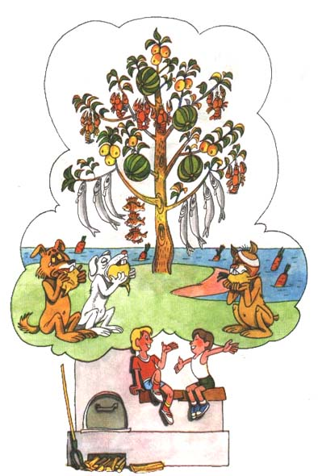  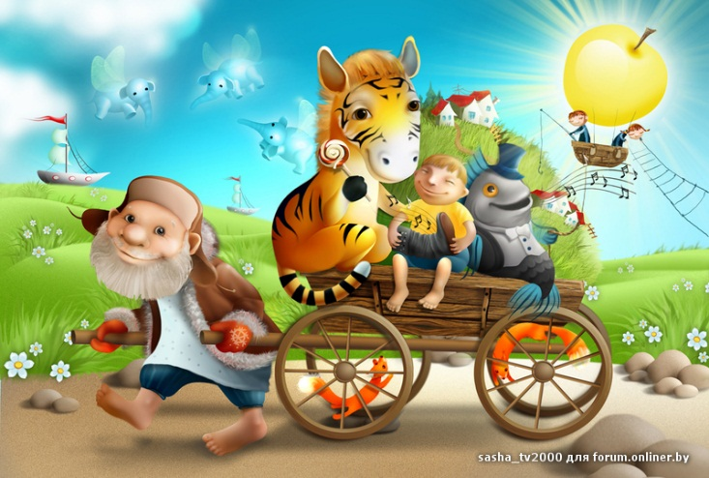  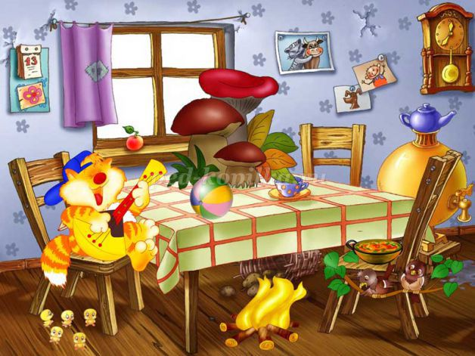  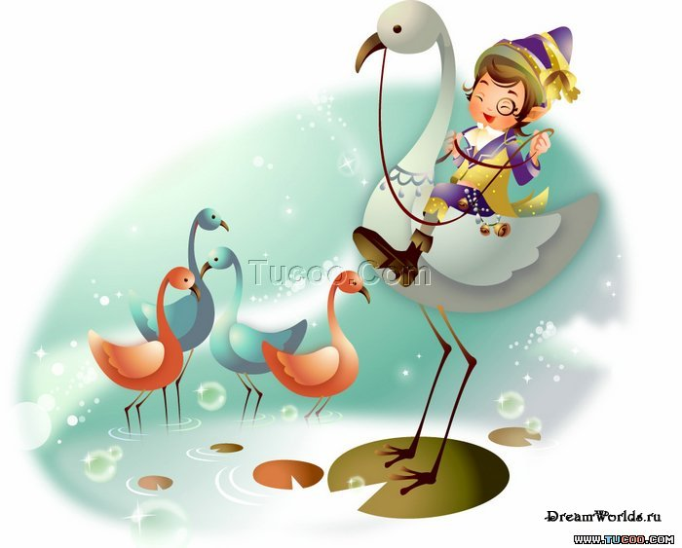  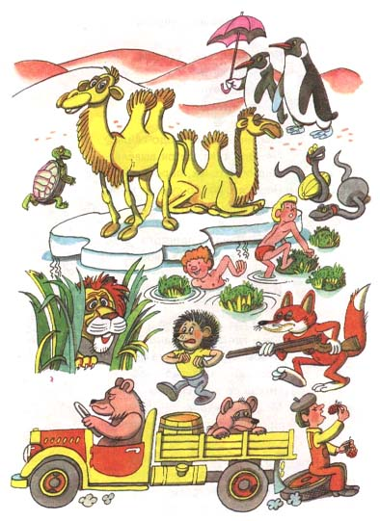  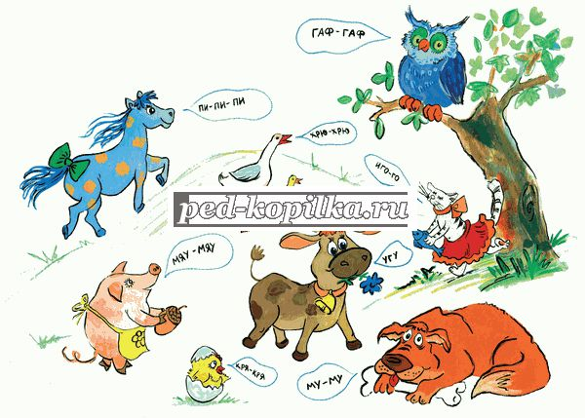

сентябрь.
1. Просмотр мультфильма «Небылицы в лицах» Предоставить детям наглядный пример небылиц.
оценить элементарные образные представления, ребенка об окружающем мире и о логических связях и отношениях, существующих между некоторыми объектами окружающего мира.
2. Дидактическая игра «Нелепицы и перевертыши из жизни» Учить детей составлять или вспоминать нелепицы, которые с ними происходили
Небылицы и перевёртыши из жизни.
Сочинение небылиц, основанных на собственных ошибочных действиях. Например, ваш малыш может «надеть ошибочно варежку на ногу»… так, может появиться история-небылица или рифмованное стихотворение – нелепица. Однажды моя маленькая дочка подбежала ко мне словами: «Мама, мама, меня сова укусила!» Сова – это оса! Так у нас появился рассказ о сове-осе, который мы вспоминаем до сих пор.
Игра Путаница.
Прочитайте стихотворение Фр. Галаса «Мир наоборот».
Дым столбом валил в трубу,
Месяц с неба выл на пса,
Птицы пугало пугали,
Ела кошку колбаса…
Хулиганов били стёкла,
Пыль пошла – вода промокла,
Тень отбрасывала шест –
Это всё в один присест
За шесть лет я сочинил
Пока я голову чинил.
Теперь, когда ребёнку понятно, что такое путаница, можно с ним поиграть. Договоритесь, что вы придумываете слова, отвечающие на вопрос «ЧТО?», а он на вопрос «ЧТО ДЕЛАЕТ?». Если вы организуете игру с группой детей, то их можно разделить на две команды. Затем берутся слова от каждой команды и составляются пары – словосочетания. Например: кот спит, черепаха поёт и т.д. Обсуждают, что не так, где же возникла путаница?
Другой вариант игры. Придумываются предложения-перевёртыши. Ведущий читает предложение, дети придумывают перевёртыши. Например, прямое предложение «В магазине продают сыр». Перевёртыш – «Сыр продаёт магазин» и т.д. Конечно, это смешно и такого быть не может!
Игра «Небылица»
Цель: развивать внимание, мышление, речь.
Ход: Ребенок прослушивает «Небылицы». Педагог предлагает рассказать, о чем говориться в стихотворении своими словами (без рифмы). Затем ребенок называет «что так не бывает»:
Крокодил гулял в лесу,
Кот ловил мышей в пруду,
Лев в гнезде на ветке спал,
Ежик по небу летал.
Ну, а серенькие мышки
На сосне щелкали шишки
октябрь
Чтение книги «Все наоборот» Продолжать знакомить детей с небылицами
Дидактические игры «Бывает – не бывает», «Ситуации» Учить составлять и узнавать нелепые ситуации.
Бывает – не бывает.
Расскажите ребёнку маленький рассказ. А потом попросите малыша проанализировать его с точки зрения небылиц: бывает – не бывает. Или взрослый говорит, например, предложение: «Ученик несёт портфель», а ребёнок меняет местами слова в предложении и получает то, чего не бывает.
Рисование противоречий
Учить детей отражать в рисунке нелепые ситуации
Составление картотеки нелепых картинок Подбор наглядного материала по теме проекта
Составление «Большой книги нелепиц» Подбор литературного материала по теме проекта
ноябрь
1.Чтение книги «Все наоборот»
Продолжать знакомить детей с небылицами
МОРЕ В КОМНАТЕ
Мальчишки все узнают первыми
Когда жнут то, чего не сеяли
Море в бане
Море в комнате
Море в ложке
Смерть от пресной воды
Ползучие лаборатории
Морская угадайка
Море в классе
Лилипуты ведут за собой великанов
Всеокеанская кормушка
Я нахожу рукопись
"МОРЕВИЗОР" УХОДИТ В ПЛАВАНИЕ
Когда капитану снятся крысы
Человек-лягушка
Катя заблудилась
Безбилетные пассажиры
На экране подводного телевизора
Спутник акулы
О чем может рассказать рыбья чешуя
Четыре охотника нырнули в море
Призрак спрута
Крабьи щетки
Гребешок-скакунок
2.Дидактические игры «Что не так?», «Путаница», «Противоположности» .
Что не так.
Определите тему рисунка. Например, осень. И рисуйте с ребёнком тематический рисунок, потом поменяйтесь и пусть каждый расскажет, что же на рисунке не так, как в жизни.
3.Продолжать учить детей узнавать нелепицы и небылицы
Выставка совместных творческих работ родителей и детей «Чего на свете не бывает» Привлечь родителей для совместного творчества и участия в организации выставки

декабрь
Подбор материала для оформления газеты для родителей
Оформление газеты для родителей «Небылицы в лицах» Заинтересовать родителей
Подготовка атрибутов, разучивания стихотворения для инсценировки Привлечь и заинтересовать детей в участии в театрализованной деятельности
январь
1.Инсценировка нелепицы Ю.Владимирова «Чудаки» для детей старшей группы.
Совершенствовать умение выразительно читать стихотворение по ролям.
2.Поделиться опытом и познакомить детей старшей группы с литературным жанром «Небылицы»
Февраль
Тест "Нелепицы"
При помощи этой методики оцениваются элементарные образные представления, ребенка об окружающем мире и о логических связях и отношениях, существующих между некоторыми объектами этого мира: животными, их образом жизни, природой. С помощью этой же методики определяется умение ребенка рассуждать логически и грамматически правильно выражать свою мысль.
Процедура проведения методики такова. Вначале ребенку показывают картинку, изображенную ниже. В ней имеются несколько довольно нелепых ситуаций с животными. Во время рассматривания картинки ребенок получает инструкцию примерно следующего содержания:
«Внимательно посмотри на эту картинку и скажи, все ли здесь находится на своем месте и правильно нарисовано. Если что-нибудь тебе покажется не так, не на месте или неправильно нарисовано, то укажи на это и объясни, почему это не так. Далее ты должен будешь сказать, как на самом деле должно быть».
Примечание. Обе части инструкции выполняются последовательно. Сначала ребенок просто называет все нелепицы и указывает их на картинке, а затем объясняет, как на самом деле должно быть.
Время экспозиции картинки и выполнения задания ограничено тремя минутами. За это время ребенок должен заметить как можно больше нелепых ситуаций и объяснить, что не так, почему не так и как на самом деле должно быть.
Оценка результатов
10 баллов — такая оценка ставится ребенку в том случае, если за отведенное время (3 мин) он заметил все 7 имеющихся на картинке нелепиц, успел удовлетворительно объяснить, что не так, и, кроме того, сказать, как на самом деле должно быть.
8-9 баллов — ребенок заметил и отметил все имеющиеся нелепицы, но от одной до трех из них не сумел до конца объяснить или сказать, как на самом деле должно быть.
6-7 баллов — ребенок заметил и отметил все имеющиеся нелепицы, но три-четыре из них не успел до конца объяснить и сказать, как на самом деле должно быть.
4-5 баллов — ребенок заметил все имеющиеся нелепицы, но 5-7 из них не успел за отведенное время до конца объяснить и сказать, как на самом деле должно быть.
2-3 балла — за отведенное время ребенок не успел заметить 1 -4 из 7 имеющихся на картинке нелепиц, а до объяснения дело не дошло.
0-1 балл — за отведенное время ребенок успел обнаружить меньше четырех из семи имеющихся нелепиц.
Замечание. 4 и выше балла в этом задании ребенок может получить только в том случае, если за отведенное время он полностью выполнил первую часть задания, определенную инструкцией, т.е. обнаружил все 7 нелепиц, имеющихся на картинке, но не успел или назвать их, или объяснить, как на самом деле должно быть.
Приложение №2
1. Дидактические игры, основанные на небылицах
2. Ситуации.
Наряду с игрой «Чего не бывает на свете», можно поиграть в игру «Ситуации». Взрослый предлагает определенную ситуацию, а ребёнок должен ответить, может ли это быть на самом деле. Лучше, конечно, поочередно предлагать реальные и несуществующие ситуации.
3. Картотека.
Вместе с ребёнком можно нарисовать картинки по определённому сюжету (на заборе медведь, в берлоге кошка, собака в будке, дятел на насесте, корова на лугу и т.д.). Сделать картотеку нелепых картинок и играть. Ребёнок должен определить, на какой картинке нарисована правда, а на какой – вымысел.
4. Противоположности.
По очереди с ребенком придумывайте одно-два предложения о каких-либо событиях: реальных и нереальных. Если ребёнку трудно самостоятельно придумать предложение, то эту игру можно провести другим способом: взрослый говорит предложение, отражающее, например, реальное событие, а ребёнок говорит противоположное, с нереальным событием. Или наоборот.

